**LAPORAN**

**Pemrograman Berorientasi Objek Praktik**

**Pertemuan Ke 9**



Disusun Oleh :

5210411174_VERATINA FRIDAYANTI

**PROGRAM STUDI INFORMATIKA**

**FAKULTAS SAINS & TEKNOLOGI**

**UNIVERSITAS TEKNOLOGI YOGYAKARTA**

1. **SOURCE CODE**
2. class gaji :
3. def __init__(self, gaji_bulanan):
4. self.gaji_bulanan = gaji_bulanan
5. def total(self):
6. return (self.gaji_bulanan*12)
7. class Pegawai :
8. jumlah = 0
9. def __init__(self, gaji_bulanan, bonus, nama):
10. self.gaji_bulanan=gaji_bulanan
11. self.bonus= bonus
12. self.obj_gaji = gaji(self.gaji_bulanan)
13. self.nama = nama
14. Pegawai.jumlah += 1
15. def hasil_tahunan(self):
16. return "Total:"+ str(self.obj_gaji.total() + self.bonus)+ "rupiah"
17. def tampiljumlah():
18. print('Total Gaji Pegawai : ', Pegawai.jumlah)
20. def tampilpegawai(self):
21. print("Nama :",self.nama, "Gaji : ", self.gaji_bulanan, "Bonus  : ", self.bonus)
22. def tunjangan(self, istri=None, anak=None):
23. if anak !=None and istri !=None:
24. total = anak+istri
25. print("Tunjangan Anak Dan Istri : ", total)
26. else :
27. total = istri
28. print("Tunjangan Istri  : ", total)
29. nm = str(input("Masukan Nama Pegawai    : "))
30. Gaji = int(input("Masukan Gaji  : "))
31. bns = int(input("Masukan Bonus  : "))
32. istr = int(input("Masukan Tunjangan Istri   : "))
33. ank = int(input("Masukan Tunjangan Anak : "))
34. peg1 = Pegawai(Gaji, bns,nm)
35. peg2 = Pegawai(Gaji, bns, nm)
36. peg1.tampilpegawai()
37. peg2.tampilpegawai()
38. peg1.tunjangan(ank, istr)
39. peg2.tunjangan(istr)
40. # peg1 = Pegawai(nm,Gaji,bns)
41. # peg1.tampilpegawai()
42. # peg1.tunjangan(istr, ank)
43. # peg2 = 2
44. print("Total pegawai  =  %d" % Pegawai.jumlah)
45. rataGaji = (peg1.gaji_bulanan + peg2.gaji_bulanan)/Pegawai.jumlah
46. print("Rata-rata gaji = "+ str(rataGaji))
47. print(peg1.hasil_tahunan())
48. print(peg2.hasil_tahunan())

**2. Output**

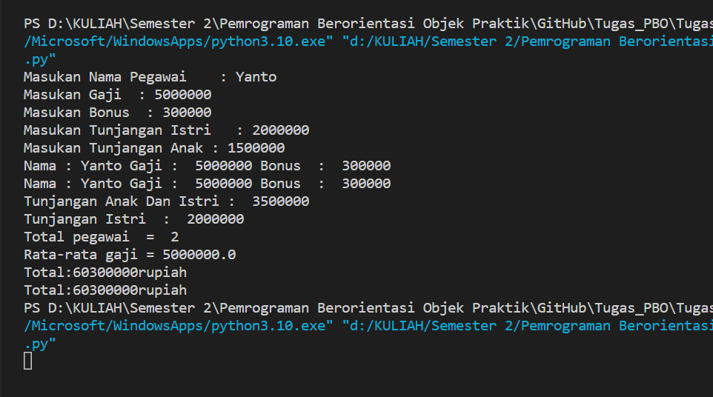

**3. CLASS DIAGRAM**



